**Institución educativa**

**Mi pequeño Genio de montería**

**Plan de clase con metodología problematizadoras**

**Núcleo temático:** “El desarrollo sociocultural del ser humano en su entorno”

**Bloque temático:** la alimentación de los animales (herbívoros y carnívoros.)

**Docente:** Paola Patricia Vergara Merlano

**Área:** ciencias naturales

**Grado:** 3°

**Tiempo:** 4 horas semanales

**Fecha:** 30 de septiembre del 2011

**Estándar:**

Me identifico como un ser vivo que comparte algunas características con otros seres vivos y que se relaciona con ellos en un entorno en el que todos nos desarrollamos.

**Logro**:

* reconoce e Identifica las diferencias que existen en la alimentación de los animales.

.**Indicadores de logro**:

* Planteo y compruebo las necesidades de los seres vivos.
* Expreso adaptaciones de los seres vivos al ambiente.
* Exploro la importancia de animales, plantas, agua y suelo de mí entorno y propongo estrategias para cuidarlo.

**Competencias:**

A- Básicas (interpretativa, argumentativa y propositiva.)

B- Institucionales (axiológica ciudadana, lúdico-comunicativa.)

**Pregunta problematizadoras:**

¿Cómo identificamos los animales que consumen hierva y carne y que nombre reciben tales animales?

**Preguntas problemas:**

¿De qué se alimentan los animales?

¿Todos los animales comen lo mismo?

¿En qué se diferencian los animales q comen distinta comida?

**Ambientación: CANCIÓN**

"En la granja de mi tío"

En la granja del tío JUAN iaiayou   
mil pollitos tiene ya   
con su pio pio aquí   
pio pio alla   
pio aqui pio alla   
siempre con su pio pio   
  
En la granja del tío JUAn iaiayou   
En la granja del tío JUAN iaiayou   
muchas vacas tiene ya   
con su mu mu mu aquí   
mu mu mu allá   
mu aqui mu allá   
siempre con su mu mu   
pio aqui pio alla   
siempre con su pio pio   
  
En la granja del Tío JUAN iaiayou   
En la granja del Tío JUAN iaiayou   
tiene patos por doquier   
con su cuack cuak aqui   
cuack cuack allá   
cuack aqui cuakc allá   
siempre con su cuack cuack   
mu aqui mu allá   
siempre con su mu mu   
pio aqui pio alla   
siempre con su pio pio   
  
En la granja del Tío JUAN iaiayou   
En la granja del Tío JUAN iaiayou….

**Desarrollo:** después de realizar la motivación, se les preguntara a los estudiantes ¿Qué conocen de los animales? ¿De qué se alimentan los animales? Les mostrare un video <http://www.youtube.com/watch?v=BGfAkCJP8z8> el cual habla del tema después que hayan visto esto le hare preguntas acerca del video al haber finalizado las preguntas les explicaremos que son los animales carnívoros y los animales herbívoros después de la explicación haremos una actividad, la primera consiste en colorear los animales carnívoros y encerrar los animales herbívoros, la segunda y última actividad será una dinámica llamada tingo tingo tango al primero que se quede con la bola le toca el animal más difícil de imitar a los demás será la cabra después los demás van a coger el reto de papelitos pero sin mostrárselo a los otros ahí los niños dirán que animal es y si es herbívoro o carnívoro.

**Conceptual:**

**Teoría:** la alimentación de los animales.

Conceptos: carnívoro, herbívoro, alimentación, frugívoro, Folívoro, depredadores y carnívoros.

En el centro de la v: ¿Cómo se clasifican los animales por su alimentación?

En el centro de unión o el punto de intercesión: características que identifican a los animales.

Metodología:

Registros:

Juicios de valor:

**Actividades de finalización**:

Les pediré que me expliquen que entendieron.

**Tareas problemas:**

Recortar y pegar los animales herbívoros y carnívoros.

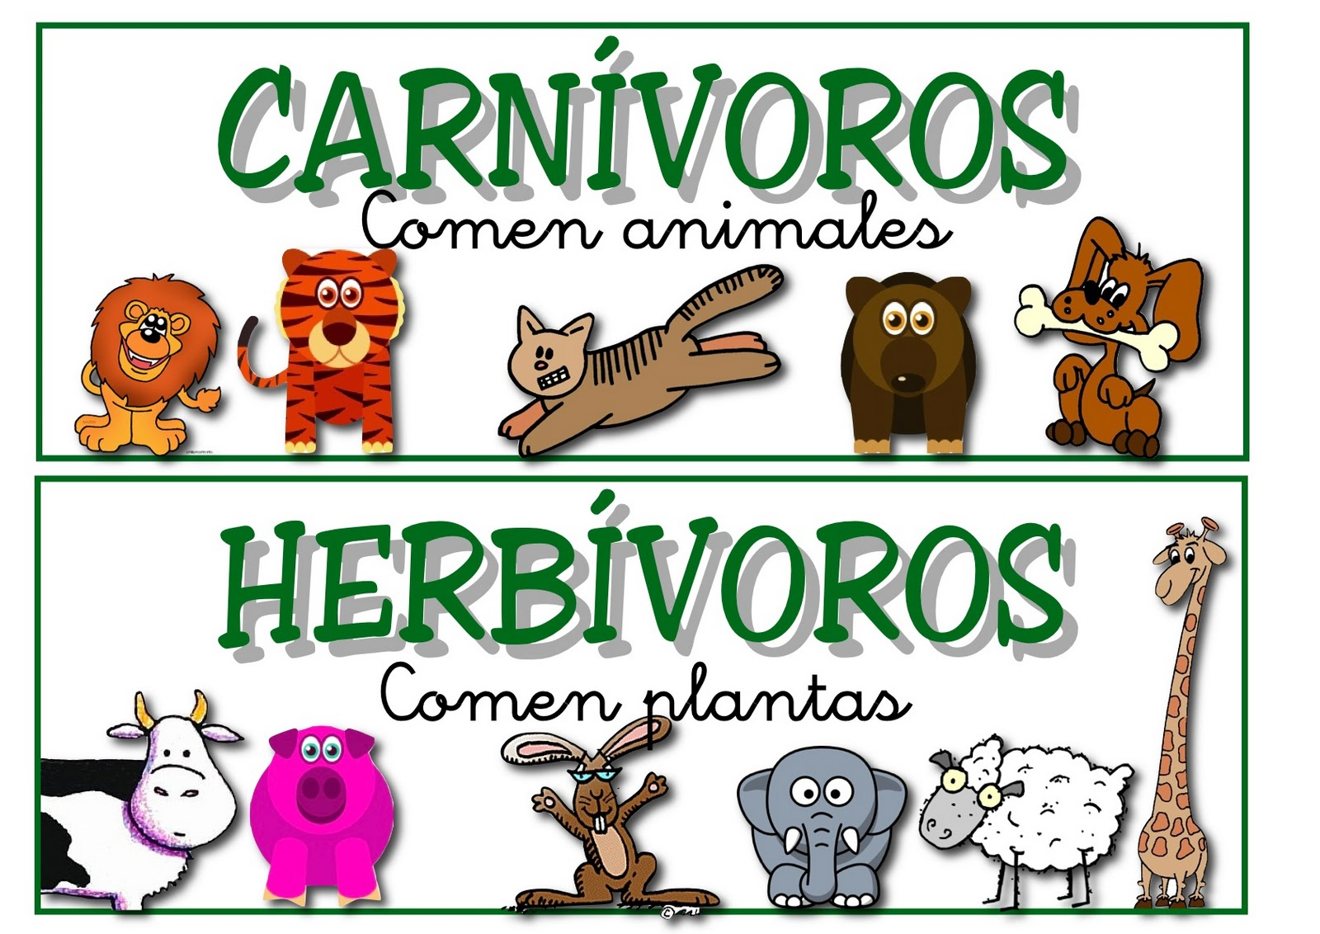

**Recursos:**

* Fotocopias·
* Lápiz
* Borrador
* Sacapuntas·
* Lapicero
* Cuaderno
* Marcador
* Colores
* Video
* Pelota

**Colorear solo los animales carnívoros**

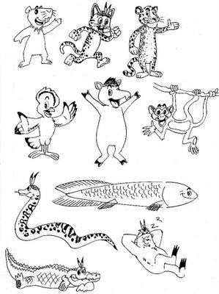

**Colorear solo animales herbívoros**

